1. Астроида.

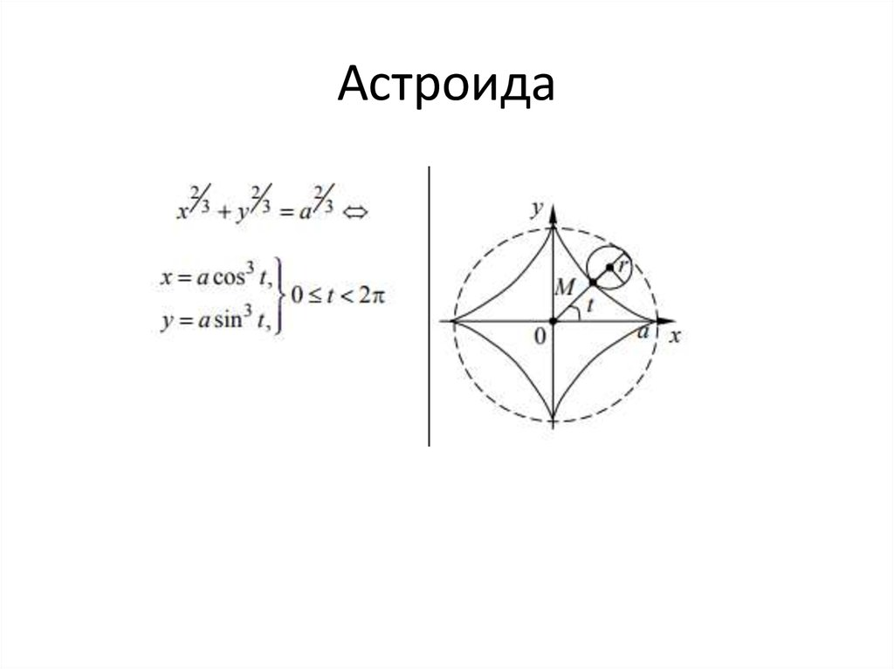

1. Верзиера. (локон Аньези)

https://miro.medium.com/v2/resize:fit:362/0*1Az3MXcmKmIR_RCq

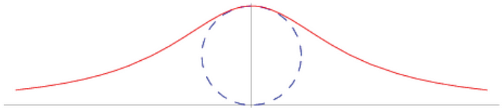

1. Декартов лист.

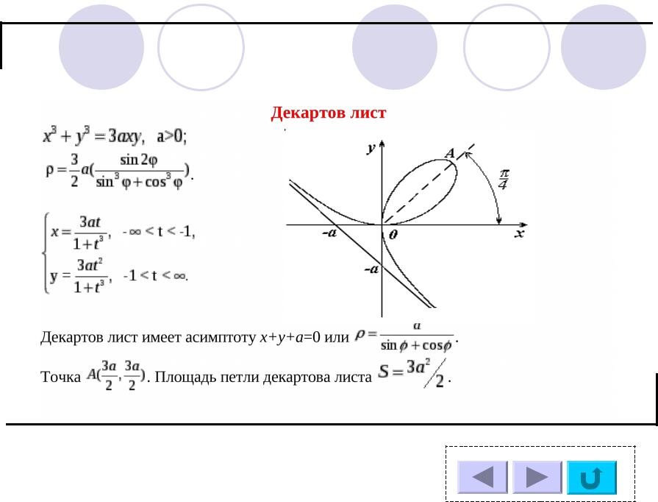

1. Кардиоида.

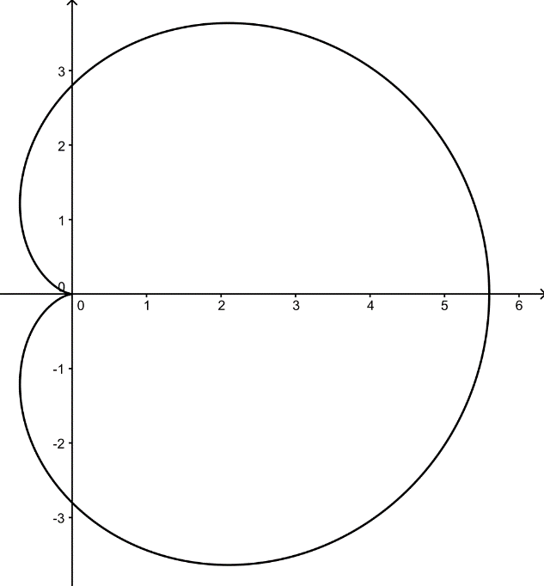

Параметрические уравнения кардиоиды могут выглядеть так:  
*x* = 2*r*cos*t* – *r*cos2*t*; *y* = 2*r*sin*t* – *r*sin2*t*.

1. Квадратрисса Динострата.
2. Конхоида Никомеда.

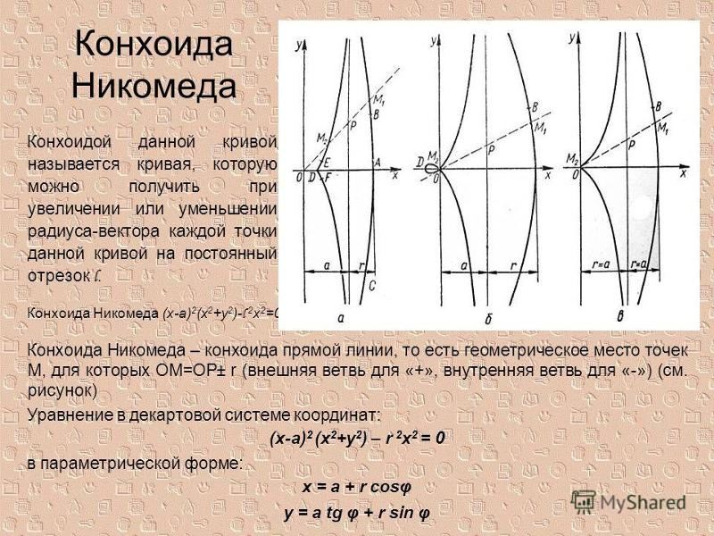

1. Кривая Штейнера 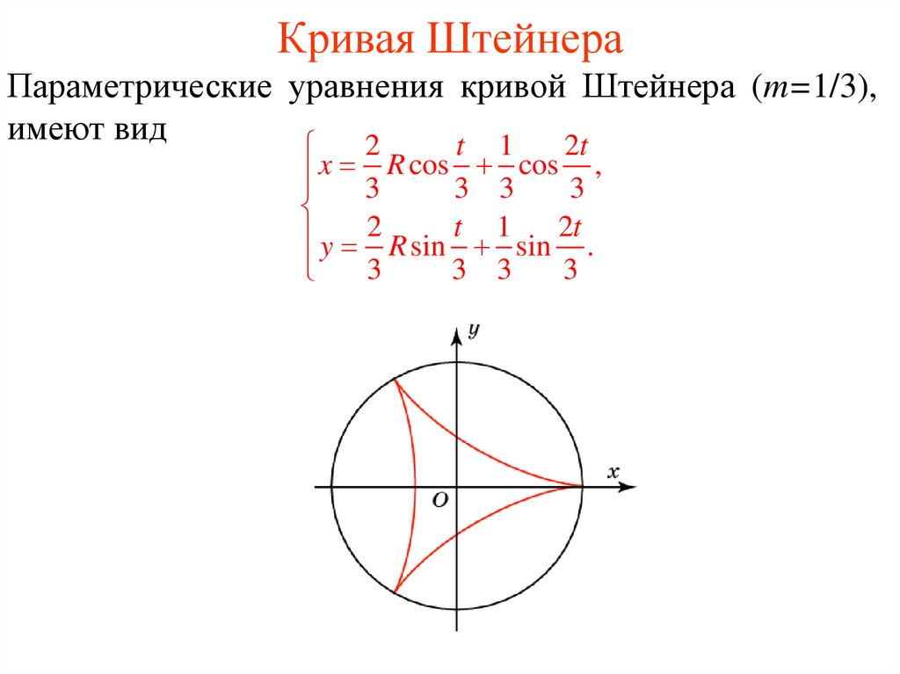
2. Лемниската Бернулли.
3. Логарифмическая спираль.
4. Локон Аньези.
5. Парабола Нейля.
6. Спираль Архимеда.
7. Строфоида.
8. Трактрисса.
9. Трисектриса Каталана.
10. Улитка Паскаля.
11. Циклоида.
12. Циссоида Диоклеса.
13. Эпициклоида.